Bac S – Sujet de SVT – Session 2017 – Émirats Arabes Unis

1ère PARTIE : (8 points)

NEURONE ET FIBRE MUSCULAIRE : LA COMMUNICATION NERVEUSE
MAINTIEN DE L’INTÉGRITÉ DE L’ORGANISME

La myasthénie

La myasthénie est une maladie dont un des symptômes est une faiblesse musculaire des membres, caractérisée par une difficulté à la contraction musculaire et une fatigabilité excessive.

Cette maladie résulte d’une réaction immunitaire adaptative à médiation humorale, dépendant d’une coopération avec des lymphocytes T et aboutissant à la production d’anticorps spécifiques dirigés contre les récepteurs post-synaptiques de la synapse neuromusculaire.

Après avoir décrit la réponse immunitaire aboutissant à la libération d’anticorps, expliquer comment la production d’anticorps spécifiques des récepteurs postsynaptiques rend difficile la contraction musculaire chez un patient atteint de myasthénie.

Votre exposé comportera une introduction, un développement structuré, une conclusion et sera illustré d’un schéma comparant le fonctionnement d’une synapse neuromusculaire d’un individu sain au fonctionnement d’une synapse neuromusculaire d’un patient myasthénique. La sélection des lymphocytes impliqués n’est pas attendue.

2ème PARTIE – Exercice 1 (3 points)

GÉNÉTIQUE ET ÉVOLUTION

La recherche de lumière chez les végétaux fixés

La morphologie des végétaux fixés est variable selon les conditions environnementales.
La tige d’une plante poussant à proximité d’une fenêtre présente une croissance orientée de telle manière que ses feuilles, lieux des réactions de la photosynthèse, se trouvent face à la lumière. Ce phénomène est appelé phototropisme.
On peut également l’observer sur le coléoptile des Poacées (blé, avoine, maïs…), qui est un étui creux enveloppant les premières feuilles à la germination. Sur la photographie suivante, on voit de jeunes germinations de blé qui ont été placée à proximité d’une fenêtre (à droite).
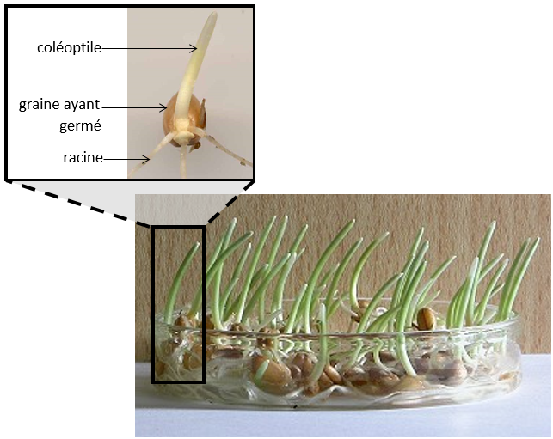
D’après le site http://planet-vie.ens.fr et F. Lalevée

On cherche à déterminer ce qui provoque la croissance orientée d’un coléoptile.

À l’aide de l’exploitation des documents proposés, cocher la bonne réponse dans chaque série de propositions du QCM et rendre la fiche-réponse avec la copie.

Document 1 : croissance de coléoptiles dans différentes conditions d’éclairement

Sur les schémas, on a séparé artificiellement par des traits pointillés les deux côtés de chaque coléoptile, notés A et B. Pour suivre leur croissance, on a tracé au début de l’expérience de petites marques équidistantes à l’encre permanente.
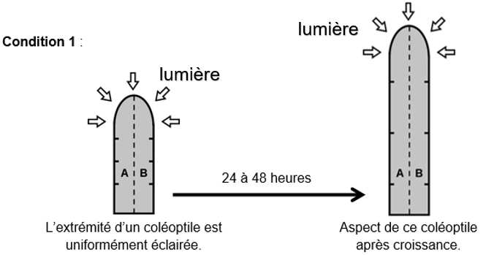

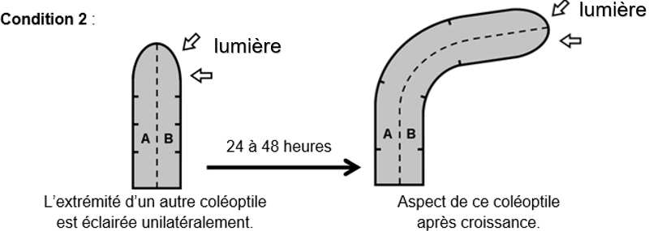

Document 2 : dosage de l’auxine produite dans des coléoptiles soumis à différentes conditions d’éclairement

Les points gris représentent les molécules d’auxine.

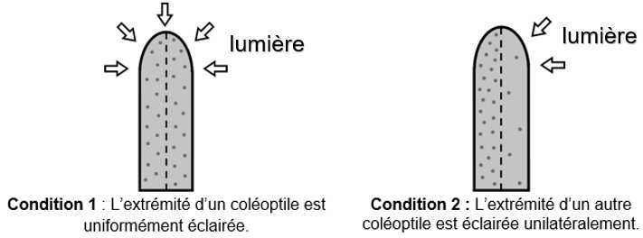
D’après W.R. Briggs, Plant Physiology, 1963

Document 3 : effet d’un traitement à l’auxine

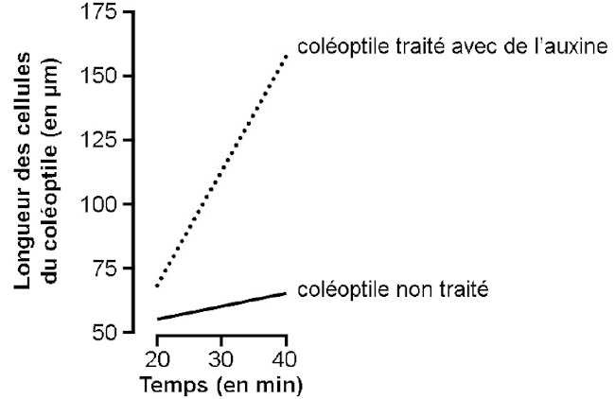
D’après le site http://www.snv.jussieu.fr

Fiche-réponse à rendre avec la copie
QCM
Cocher la réponse exacte pour chaque proposition.

1. Sous l’effet d’un éclairement unilatéral, la croissance d’un coléoptile est :
□ plus importante du côté éclairé que du côté non éclairé.
□ plus importante du côté non éclairé que du côté éclairé.
□ la même du côté éclairé que du côté non éclairé.
□ nulle du côté éclairé.

2. Sous l’effet d’un éclairement unilatéral, la concentration d’auxine dans un coléoptile est :
□ plus forte du côté éclairé que du côté non éclairé.
□ plus forte du côté non éclairé que du côté éclairé.
□ la même du côté éclairé que du côté non éclairé.
□ nulle du côté éclairé.

3. L’auxine est une hormone végétale qui :
□ provoque une multiplication du nombre de cellules d’un coléoptile.
□ provoque un raccourcissement des cellules d’un coléoptile.
□ provoque un allongement des cellules d’un coléoptile.
□ n’a aucun effet sur la longueur des cellules d’un coléoptile.

4. La croissance orientée d’un coléoptile s’explique par :
□ un allongement plus important des cellules du côté éclairé et donc une courbure en direction de la lumière.
□ un allongement plus important des cellules du côté éclairé et donc une courbure dans la direction opposée à la lumière.
□ un allongement plus important des cellules du côté non éclairé et donc une courbure en direction de la lumière.
□ un allongement plus important des cellules du côté non éclairé et donc une courbure dans la direction opposée à la lumière.

2ème PARTIE – Exercice 2 (Enseignement Obligatoire). 5 points

LE DOMAINE CONTINENTAL ET SA DYNAMIQUE

Le contexte géologique de la Sierra Nevada

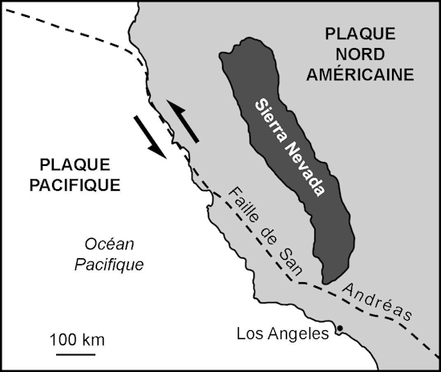 | La Sierra Nevada s’étire sur environ 700 km et longe la « vallée de la mort » en Californie.
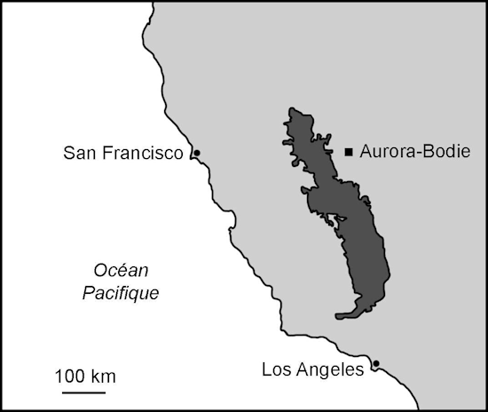 | Cette chaine de montagne renferme des volcans aujourd’hui inactifs, comme ceux d’Aurora-Bodie, mais aussi un vaste batholithe (en gris foncé sur la carte ci-contre) constitué de roches grenues formées en profondeur.

À partir de l’exploitation des documents proposés et de vos connaissances, exposer les arguments permettant de montrer que la région de la Sierra Nevada est une ancienne zone de subduction.

Document 1 : les roches magmatiques trouvées à l’affleurement dans la Sierra Nevada

Document 1.a : les roches volcaniques d’Aurora Bodie

Photographie d’une lame de roche volcanique observée au microscope polarisant (lumière polarisée analysée) | Schéma interprétatif de la photographie
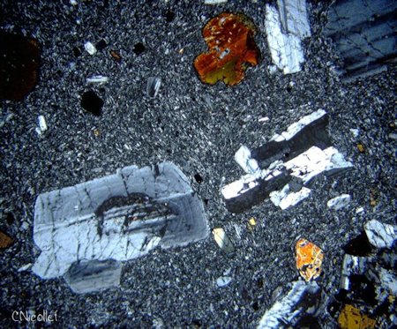 | 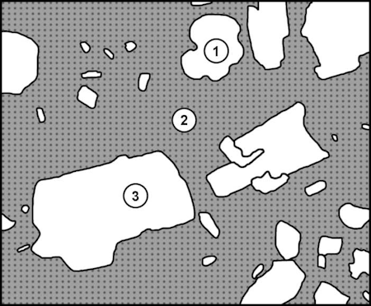  1 : cristal de biotite  2 : verre + microcristaux d’amphiboles et de pyroxènes  3 : cristal de feldspath plagioclase

D’après Christian Nicollet

Document 1.b : composition minéralogique des principales roches magmatiques

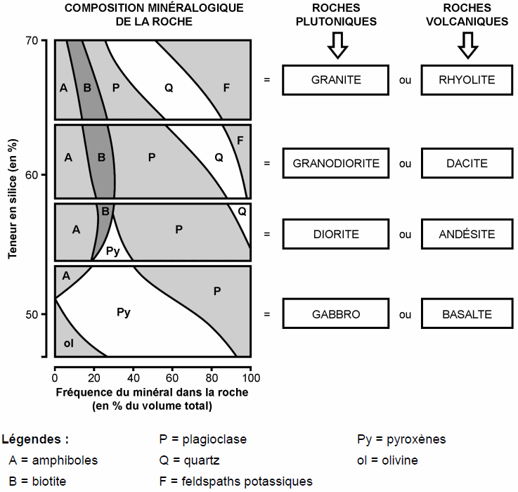

Document 2 : le batholithe de la Sierra Nevada

Document 2.a : cartographie de l’affleurement du batholithe de la Sierra Nevada

Le batholithe de la Sierra Nevada est notamment constitué de granodiorite, une roche de la famille des granitoïdes.

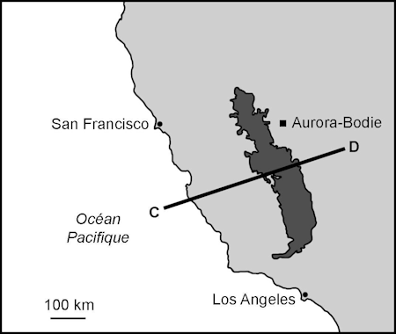

Document 2.b : coupe géologique C-D

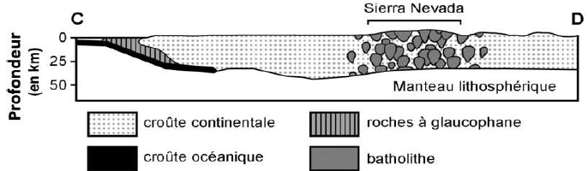

D’après G. Zandt et al., Nature, 2004 ; J.W. Shervais, Geosphere, 2005 ; J. Saleeby et al., Geosphere, 2012

Document 2.c : diagramme pression température et champs de stabilité des minéraux susceptibles de se former dans une croûte océanique

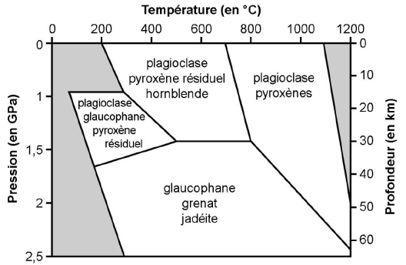

Document 3 : tomographie sismique à l’aplomb de la Sierra Nevada

La tomographie sismique est utilisée en géophysique. Cette technique utilise l’enregistrement de l’arrivée des ondes sismiques émises lors de tremblements de terre.
L’interprétation des temps d’arrivée les uns relativement aux autres et en différents lieux, permet de remonter aux variations des vitesses de propagation de ces ondes à l’intérieur du globe terrestre. Les ondes qui accusent un retard par rapport aux autres ont traversé une zone plus chaude et moins dense. Celles qui ont accéléré, ont traversé une zone moins chaude et plus dense.
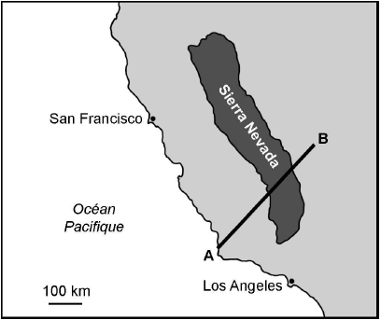
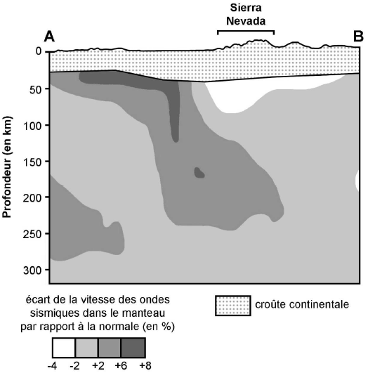

D’après J. Unruh et al., Geosphere, 2014

2ème PARTIE – Exercice 2 (Enseignement de spécialité). 5 points.

ATMOSPHÈRE, HYDROSPHÈRE, CLIMATS : DU PASSÉ À L’AVENIR

La transformation de l’atmosphère terrestre

L’atmosphère primitive de la Terre, issue du dégazage volcanique au cours du refroidissement du globe, était très différente de l’atmosphère actuelle.
La transformation de l’atmosphère au cours du temps est marquée en particulier par un fort enrichissement en dioxygène, ce qui lui a conféré un caractère oxydant.

À partir de l’exploitation des documents proposés mise en relation avec vos connaissances, reconstituer la chronologie des évènements qui a abouti à une atmosphère riche en dioxygène.

Document 1 : les formations sédimentaires d’oxyde de fer

Document 1.a : les paléosols rouges continentaux ou red beds

Les paléosols, ou sols fossiles, se sont formés par altération de roches continentales au contact de l’atmosphère.
La couleur rouge de certains de ces sols provient de la forte teneur en hématite, minéral d’oxyde de fer de formule chimique Fe₂O₃. Le fer y est oxydé sous la forme ionique Fe³⁺.

Dépôts sédimentaires continentaux de couleur rouge, Blyde River Canyon, Afrique du Sud

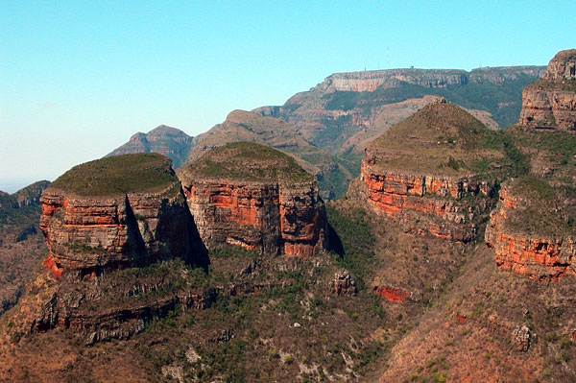
D’après le site http://www.lalechere.co.za

Document 1.b : les fers rubanés ou B.I.F. (Banded Iron Formations), des formations océaniques

Les fers rubanés sont formés par une alternance de couches d’oxydes de fer (rouges) et de couches siliceuses (grises). Ce sont des roches sédimentaires qui se sont formées en milieu marin par précipitation de fer et de silice en solution dans l’eau de mer.
Les couches rouges contiennent de l’hématite Fe₂O₃. Le fer y est oxydé sous la forme ionique Fe³⁺.

Fers rubanés de Barberton, Afrique du Sud
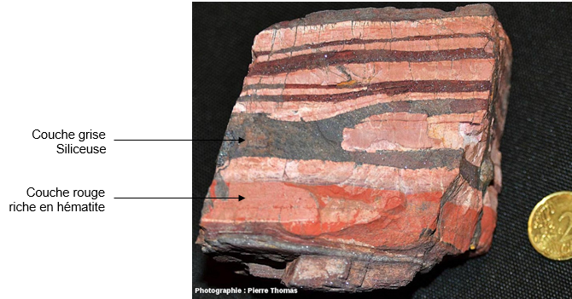
D’après le site http://planet-terre.ens-lyon.fr

Document 1c : extension temporelle
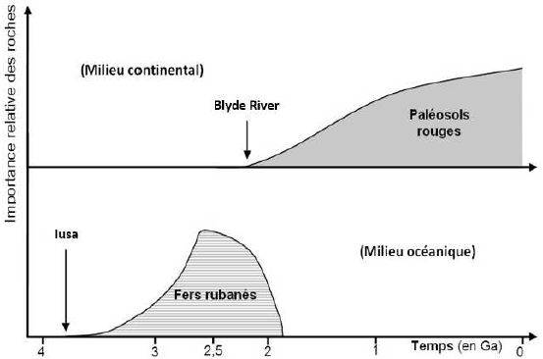

D’après C. Klein, Nature, 1997

Les plus anciens fers rubanés sont datés de 3,8 milliards d’années (fers rubanés d’Isua au Groenland).

Les plus anciens sols rouges sont datés de 2,2 milliards d’années (Blyde River). Tous les sols fossiles plus anciens sont dépourvus d’hématite et montrent un appauvrissement en fer que l’on attribue au lessivage des formes solubles du fer par les eaux de pluie.

Document 2 : les différentes formes ioniques du fer

Le fer constitue 5% de la masse de la croûte terrestre.
En solution aqueuse, le fer existe à l’état naturel sous deux formes ioniques :
- Fe²⁺ également noté Fe(II),
- Fe³⁺ également noté Fe(III).
La forme Fe³⁺ est plus oxydée que la forme Fe²⁺.

Ces deux formes ioniques ne présentent pas la même mobilité dans l’eau.

Comportement des ions fer en solution selon le degré d’oxydation
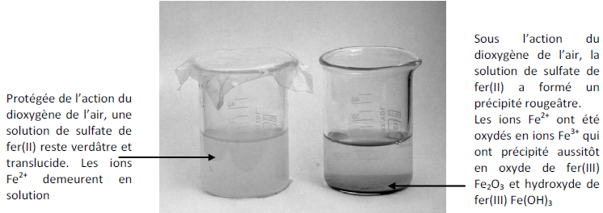

Document 3 : les stromatolithes

Les stromatolithes sont des formations sédimentaires carbonatées (calcaires) marines constituées d’une superposition de feuillets formant un dôme.
L’origine biologique de ces formations a été démontrée pour des stromatolithes de 2,7 milliards d’années.
Les plus anciens stromatolithes ont été datés à environ 3,5 milliards d’années.

Stromatolithe de Pilbara, Australie. | Photographie d’une structure  retrouvée dans une lame mince de  stromatolithe fossile (Pilbara,  Australie)
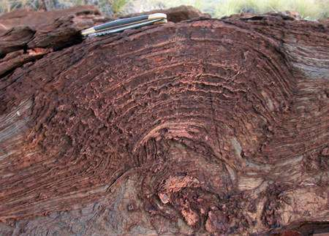  D’après le site http://www.futura-sciences.com | 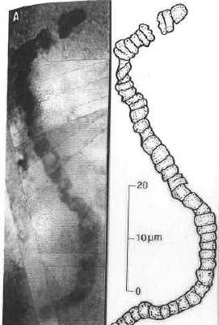  D’après le site planet-terre.ens-lyon.fr

Document 4 : les cyanobactéries

Document 4a : caractéristiques des cyanobactéries actuelles

Les cyanobactéries sont des organismes microscopiques procaryotes. Leur cytoplasme contient notamment des pigments chlorophylliens.

Photographie au microscope optique de cyanobactéries actuelles (genre Nostoc)
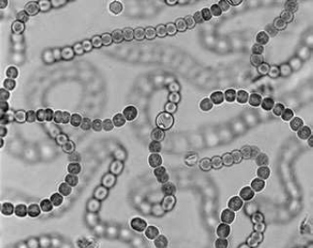

D’après le site http://www.pasteur.fr

Document 4b : métabolisme des cyanobactéries actuelles

Une culture de cyanobactéries est placée dans une enceinte hermétique. Les teneurs en dioxygène et dioxyde de carbone sont relevées en différentes conditions d’éclairement.

Évolution des teneurs en dioxygène et dioxyde de carbone de la culture de cyanobactéries

